Лабораторная работа № 2

Проектирование регулятора для линейной системы
Цели работы
- освоение методов проектирования регулятора для одномерной линейной непрерывной системы с помощью среды Matlab
Задачи работы
- научиться строить модели соединений линейных звеньев
- научиться использовать модуль SISOTool для проектирования простейших регуляторов
Оформление отчета
Отчет по лабораторной работе выполняется в виде связного (читаемого) текста в файле формата Microsoft Word (шрифт основного текста Times New Roman, 12 пунктов, через 1,5 интервала, выравнивание по ширине). Он должен включать
- название предмета, номер и название лабораторной работы
- фамилию и инициалы авторов, номер группы
- фамилию и инициалы преподавателя
- номер варианта
- краткое описание исследуемой системы
- результаты выполнения всех пунктов инструкции, которые выделены серым фоном (см. ниже): результаты вычислений, графики, ответы на вопросы.
При составлении отчета рекомендуется копировать необходимую информацию через буфер обмена из рабочего окна среды Matlab. Для этих данных используйте шрифт Courier New, в котором ширина всех символов одинакова.
Описание системы
В работе рассматривается система стабилизации судна на курсе. Ее структурная схема показана на рисунке.
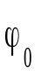
+
–

C(s)
P(s)
H(s)
объект
регулятор
R₀(s)
привод
измерительная система
–
Структурная схема системы стабилизации судна на курсе
Линейная математическая модель, описывающая рыскание судна, имеет вид
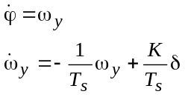
где – угол рыскания (угол отклонения от заданного курса), 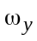 – угловая скорость вращения вокруг вертикальной оси, – угол поворота вертикального руля относительно положения равновесия, 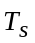– постоянная времени, 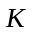– постоянный коэффициент, имеющий размерность рад/сек. Передаточная функция от угла поворота руля к углу рыскания запишется в виде
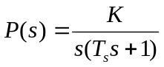.
Привод (рулевая машина) приближенно моделируется как интегрирующее звено
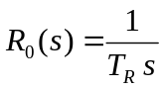,
охваченное единичной отрицательной обратной связью.
Для измерения угла рыскания используется гирокомпас, математическая модель которого записывается в виде апериодического звена первого порядка с передаточной функцией
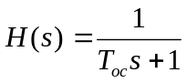,
Инструкция по выполнению работы
Основная часть команд вводится в командном окне среды Matlab. Команды, которые надо применять в других окнах, обозначены иконками соответствующих программ.
Этап выполнения задания | Команды Matlab
- Введите передаточную функцию модели судна 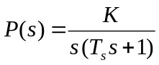 как объект tf. | P = tf ( K, [Ts 1 0] )
- Введите передаточную функцию интегрирующего звена 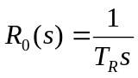. | R0 = tf ( 1, [TR 0] )
- Постройте передаточную функцию рулевого устройства, замкнув интегратор единичной отрицательной обратной связью. | R = feedback ( R0, 1 )
- Постройте передаточную функцию последовательного соединения объекта с приводом. | G = P * R
- Постройте переходную характеристику для полученной модели и скопируйте ее в отчет через буфер обмена. Объясните, почему функция бесконечно возрастает и стремится к прямой. Каков коэффициент наклона этой прямой? Закройте окно с графиком. | step ( G )
- Постройте передаточную функцию измерительного устройства 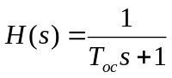. | H = tf ( 1, [Toc 1] )
- Постройте передаточную функцию разомкнутого контура. | L = G * H
- Постройте ЛАФЧХ разомкнутой системы. | bode ( L )
- Отметьте точки, определяющие пересечение ЛАЧХ с прямой 0 дБ и пересечение ЛФЧХ с прямой -180⁰. | ПКМ – Characteristics – Stability (Minimum Crossing)
- Определите, является ли замкнутая система устойчивой? Каковы запасы устойчивости по амплитуде (Gain margin) и фазе (Phase margin)? Какой регулятор неявно используется в этом случае? Скопируйте график ЛАФЧХ в отчет. | ЛКМ на метках-кружках
- Найдите максимальный коэффициент усиления разомкнутой системы. Объясните этот результат. | ПКМ – Characteristics –  Peak Response
- Закройте окно с ЛАФЧХ и запустите модуль SISOTool. | sisotool
- Импортируйте передаточную функцию G как модель объекта (Plant) и H как модель датчика (Sensor). Блоки F (предфильтр) и C (регулятор) оставьте без изменений (равными 1). | File - Import
- Отключите изображение корневого годографа так, чтобы в окне осталась только ЛАФЧХ. | View – Root Locus (отключить)
- Для того, чтобы сразу видеть изменения переходных процессов, запустите LTIViewer из верхнего меню окна SISOTool. Расположите два окна рядом, чтобы они не перекрывали друг друга. | Analysis –  Response to Step Command
- Оставьте только график переходного процесса на выходе, отключив вывод сигнала управления. | ПКМ – Systems –  Closed loop r to u
- Определите перерегулирование и время переходного процесса 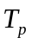. Скопируйте график в отчет. | ПКМ – Characteristics –  - Peak Response  - Settling Time
- Перейдите в окно SISOTool. Определите коэффициент усиления, при котором перерегулирование примерно равно 10%. Как изменилось время переходного процесса? Каковы запасы устойчивости в этом случае? Скопируйте график в отчет. | перетаскивание мышью ЛАЧХ,  редактирование в поле Current Compensator
- Перейдите в окно среды Matlab и введите передаточную функцию пропорционально-дифференциального (ПД) регулятора  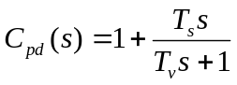, где 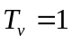сек,  а 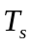 – постоянная времени судна. | Cpd = 1 + tf ( [Ts 0], [Tv 1] )
- Перейдите в окно SISOTool. Импортируйте регулятор Cpd как базовую модель для блока C. | File – Import, Cpd -> C
- Определите дополнительный коэффициент усиления, при котором перерегулирование примерно равно 10%. Найдите время переходного процесса и запасы устойчивости. Сравните пропорциональный и ПД-регуляторы. Скопируйте в отчет график переходного процесса. | перетаскивание мышью ЛАЧХ,  редактирование в поле Current Compensator
- Определите дополнительный коэффициент усиления, при котором время переходного процесса минимально. Скопируйте в отчет график переходного процесса. | перетаскивание мышью ЛАЧХ,  редактирование в поле Current Compensator
- Экспортируйте полученный регулятор в рабочую область Matlab. | File – Export  в столбце Export as сменить имя Cpd на C  кнопка Export to workspace
- Постройте передаточную функцию полученной замкнутой системы. Подумайте, почему получилось такое громоздкое выражение. Каков должен быть порядок передаточной функции? | W = C*G / (1 + C*G*H)
- Постройте минимальную реализацию передаточной функции W. | W = minreal(W)
- Определите полюса передаточной функции замкнутой системы. Что означает близость некоторых полюсов к мнимой оси? Верно ли, что в этом случае будет малый запас устойчивости? | pole ( W )
- Найдите коэффициент усиления системы в установившемся режиме. Объясните результат. Есть ли у такой системы статическая ошибка при отслеживании постоянного сигнала? Почему? А для линейно возрастающего сигнала? | dcgain ( W )
- Как изменится статический коэффициент усиления, если модель датчика примет вид
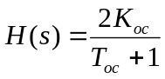?
- Постройте минимальную реализацию передаточной функции замкнутой системы от входа к сигналу управления (выходу регулятора). | Wu = minreal(C/ (1 + C*G*H))
- Постройте изменение сигнала управления при единичном ступенчатом входном сигнале и скопируйте график в отчет. Объясните, почему сигнал управления стремится к нулю. | step ( Wu )
Таблица коэффициентов
Вариант | 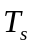, сек | , рад/сек | 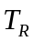, сек | 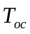, сек
 | 16.0 | 0.06 | 1 | 1
 | 16.2 | 0.07 | 2 | 2
 | 16.4 | 0.08 | 1 | 3
 | 16.6 | 0.07 | 2 | 4
 | 16.8 | 0.06 | 1 | 5
 | 17.0 | 0.07 | 2 | 6
 | 17.2 | 0.08 | 1 | 1
 | 17.4 | 0.07 | 2 | 2
 | 17.6 | 0.06 | 1 | 3
 | 17.8 | 0.07 | 2 | 4
 | 18.0 | 0.08 | 1 | 5
 | 18.2 | 0.09 | 2 | 6
 | 18.4 | 0.10 | 1 | 1
 | 18.6 | 0.09 | 2 | 2
 | 18.8 | 0.08 | 1 | 3
 | 19.0 | 0.07 | 2 | 4
 | 19.2 | 0.08 | 1 | 5
 | 19.4 | 0.09 | 2 | 6
 | 19.6 | 0.10 | 1 | 1
 | 18.2 | 0.0694 | 2 | 6

Контрольные вопросы к защите
- См. все вопросы к работе № 1.
- Что означают сокращения SISO, LTI?
- Как получить передаточную функцию по линейным дифференциальным уравнениям системы?
- Как ввести передаточную функцию в окне Matlab?
- С помощью каких операций (функций) строятся в Matlab модели параллельного и последовательного соединений, системы с обратной связью?
- Как построить ЛАФЧХ разомкнутой системы?
- Как определяются запасы устойчивости по амплитуде и по фазе? Что означают эти величины? В каких единицах они измеряются?
- Какие возможности предоставляет модуль SISOTool?
- Что такое
- корневой годограф
- перерегулирование
- время переходного процесса
- Как влияет увеличение коэффициента усиления контура на ЛАФЧХ?
- Почему в дифференцирующей части ПД-регулятора используется дополнительный фильтр в виде апериодического звена с постоянной времени 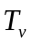?
- Какие преимущества дает использование ПД-регулятора в сравнении с П-регулятором?
- Как влияет увеличение коэффициента усиления контура на перерегулирование и время переходного процесса?
- Как найти порядок передаточной функции замкнутой системы, зная характеристики всех ее блоков?
- Связана ли близость полюсов передаточной функции замкнутой системы к мнимой оси с малым запасом устойчивости?
- Как зависит статический коэффициент усиления замкнутой системы от характеристик измерительного устройства?
- Что такое астатическая система? Что такое порядок астатизма?

Теория автоматического управления

Отчет по лабораторной работе № 2

Проектирование регулятора для линейной системы
Выполнили:
студенты гр. 23ЭА1 Иванов И.И., Петров П.П.
Проверил:
к.т.н., доцент Поляков К.Ю.
Вариант
20

- Описание системы
Исследуется система управления судном по курсу, структурная схема которой показана на рисунке.
+
–

C(s)
P(s)
H(s)
объект
регулятор
R₀(s)
привод
измерительная система
–
Движение судна описывается линейной математической моделью в виде передаточной функции
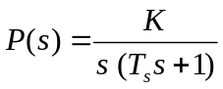, где 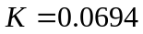рад/сек, 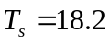сек,
Привод моделируется как интегрирующее звено
, 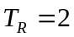сек,
охваченное единичной отрицательной обратной связью. Модель измерительного устройства представляет собой апериодическое звено с передаточной функцией
, 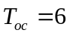 сек,
- Исследование разомкнутой системы
  - Передаточная функции рулевого устройства
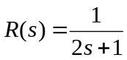.
  - Передаточная функция последовательного соединения объекта с приводом
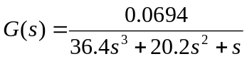.
  - Переходная характеристика этой модели:
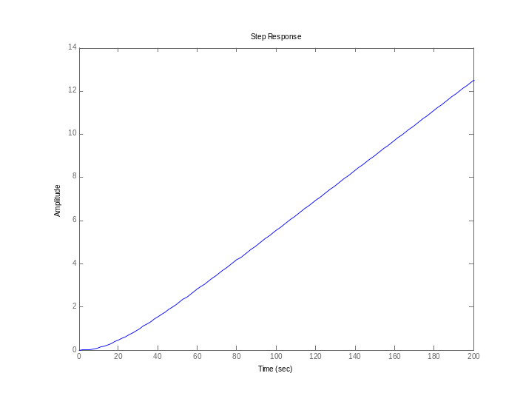
График стремится к наклонной прямой, потому что …
Наклон асимптоты равен …
  - ЛАФЧХ разомкнутой системы
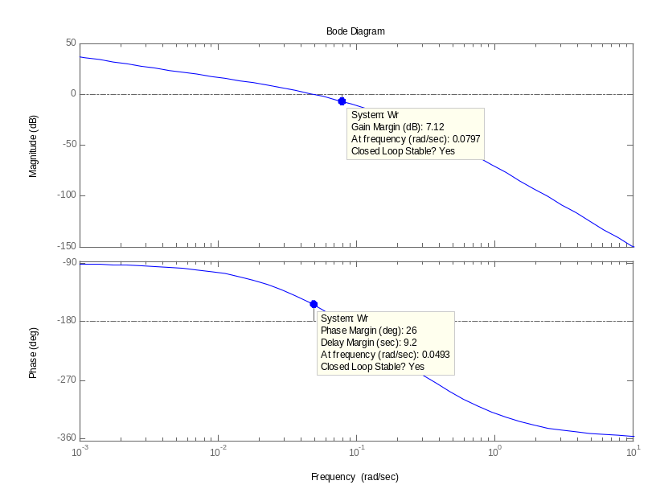
  - Система с регулятором 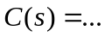 устойчива, запасы устойчивости: по амплитуде – 7,12 дБ, по фазе – 26 градусов.
  - Максимальный коэффициент усиления разомкнутой системы равен … Это объясняется тем, что …
- Исследование системы с пропорциональным (П-) регулятором
  - Переходная функция замкнутой системы при
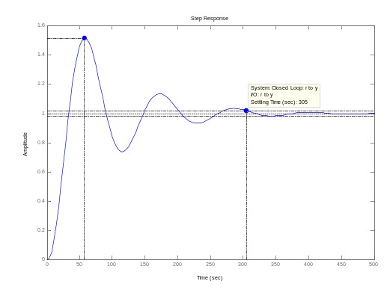
  - Время переходного процесса 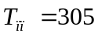сек, перерегулирование 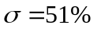.
  - Для обеспечения перерегулирования не более 10% требуется уменьшить коэффициент усиления регулятора до значения
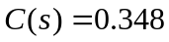
  - Переходная функция скорректированной замкнутой системы при
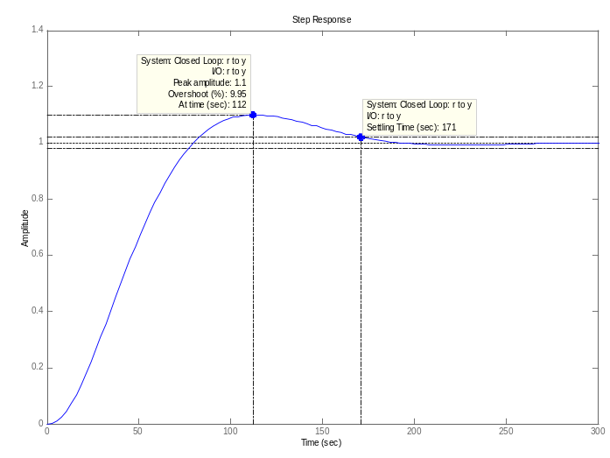
  - Время переходного процесса 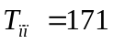сек,
  - Запасы устойчивости: по амплитуде 16,3 дБ, по фазе 57.9 градуса.
- Исследование системы с пропорционально-дифференциальным (ПД-) регулятором
  - Общий вид передаточной функции регулятора
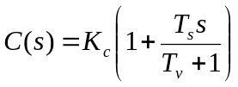, где сек, 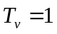сек,
а коэффициент 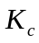 должен быть выбран в процессе проектирования в соответствии с требованиями к системе.
4.1 Регулятор, обеспечивающий перерегулирование 10%
  - Для обеспечения перерегулирования 10% требуется выбрать 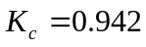
  - Переходная функция скорректированной замкнутой системы
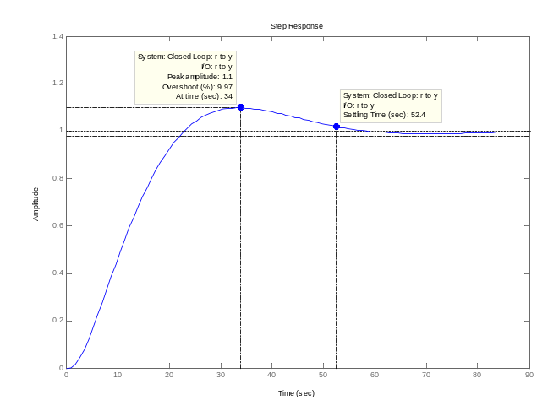
  - Время переходного процесса 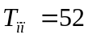сек,
  - Запасы устойчивости: по амплитуде 15.9 дБ, по фазе 60.2 градусов.
  - В сравнении с П-регулятором, использование ПД-регулятора позволяет …
4.2 Регулятор, обеспечивающий кратчайший переходный процесс
  - Для обеспечения минимального времени переходного процесса требуется выбрать 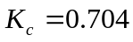
  - Переходная функция скорректированной замкнутой системы
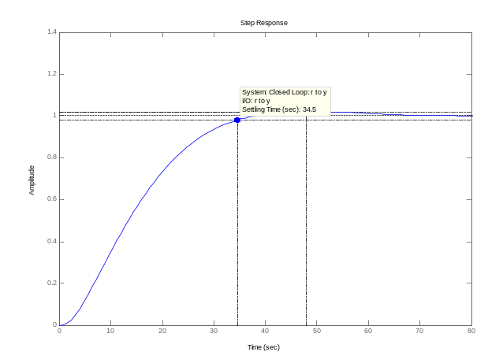
  - Время переходного процесса 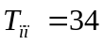сек,
  - Запасы устойчивости: по амплитуде 18.4 дБ, по фазе 67.3 градуса.
  - Передаточная функция замкнутой системы
0.025771 (s+0.05208) (s+0.1667)
-------------------------------------------------------------
(s+0.9892) (s+0.5459) (s+0.04826) (s^2 + 0.1382s + 0.008584)
  - Порядок передаточной функции равен 5, потому что …
  - Полюса передаточной функции
-0.9892
-0.5459
-0.0691 + 0.0617i
-0.0691 - 0.0617i
-0.0483
  - Близость полюсов к мнимой оси означает, что … При этом запас устойчивости …
  - Коэффициент усиления системы в установившемся режиме равен … Это объясняется тем, что …
  - При постоянном сигнала установившаяся ошибка …, потому что …
  - При линейно возрастающем сигнале установившаяся ошибка …, потому что …
  - При использовании датчика, описываемого моделью, коэффициент усиления в установившемся режиме будет равен …, потому что …
  - Полученная система является астатической, то есть, отслеживает без ошибки постоянный входной сигнал. Это определяется тем, что …
  - При линейно возрастающем сигнале …
  - Передаточная функция замкнутой системы от входа к сигналу управления
13.5168 s (s+0.05208) (s+0.05495) (s+0.1667) (s+0.5)
-------------------------------------------------------------
(s+0.9892) (s+0.5459) (s+0.04826) (s^2 + 0.1382s + 0.008584)
  - Изменение сигнала управления при единичном ступенчатом входном сигнале
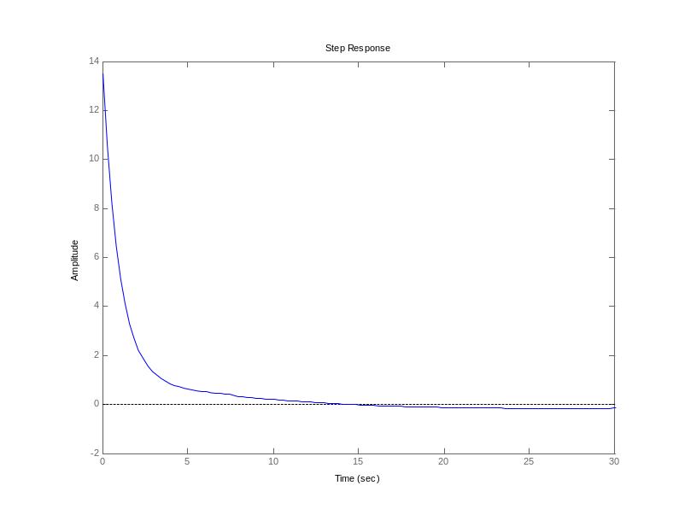
  - Сигнал управления стремится к нулю, потому что …

Численные значения , , и надо взять из таблицы в конце файла.
В зарубежной литературе ЛАФЧХ называют диаграммой Боде.
SISO = Single Input Single Output, система с одним входом и выходом.
LTI = Linear Time-Invariant, линейная стационарная система.
По умолчанию в Matlab время переходного процесса определяется для 2%-ного отклонения от установившегося значения.

